学院 2010 - 2011学年 第 一 学期《 机械制图 》期末试卷 A
班级 姓名 学号
考试班级： 10汽车、数控 答题时间： 90分钟 考试方式： 闭卷
题号 | 一 | 二 | 三 | 四 | 五 | 总分 | 阅卷人
得分
- 填空题：（每空1分，共10分）
1、图样的比例无论放大或缩小，图样的尺寸应该按零件的______________标注。
2、三视图之间的投影规律是：主、俯视图___________、主、左视图_______________、俯、左视图_________________。
3、确定基本几何体的大小尺寸称_______________，确定各几何形体间相对位置的尺寸称_________________。
4、半剖视图适用于_____________，其剖视图与外形图的分界线为 线。
5、断面图的类型有_________________和_________________两种。
- 判断题：（每题2分，共10分）
（ ）1、一线段的正投影长度可小于、等于或大于该线段的实长。
（ ）2、在尺寸标注中，凡是圆弧必须注符号R。
（ ）3、画图比例1：5，是图形比实物放大五倍。
（ ）4、旋转剖的标注可标可不标。
（ ）5、在同一零件的各个剖视图，剖面线的方向、间隔应一致。
三、 选择题：（每题5分，共20分）
1、已知带圆柱孔的球体的四组投影，正确的画法是（ ）图。
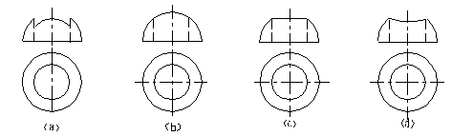

2、根据主、俯视图选择正确的左视图。

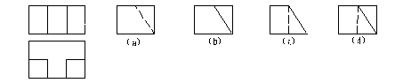
(1) ( )

(2) ( )
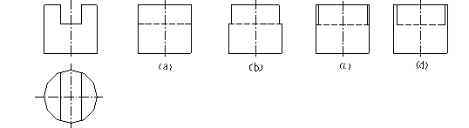

(3) ( )
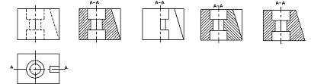

(a) (b) (c) (d)

- 作图题：（共40分）
- 根据立体图补画第三视图。 （8分）
2．标注尺寸（尺寸数值从图中1：1量取，并取整）。（8分）
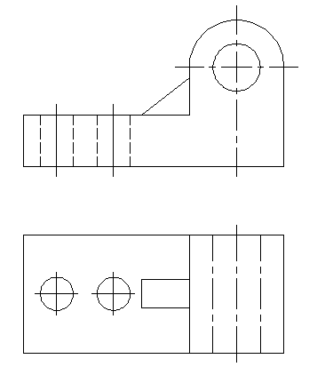

3．画出指定位置圆轴的移出断面。（8分）
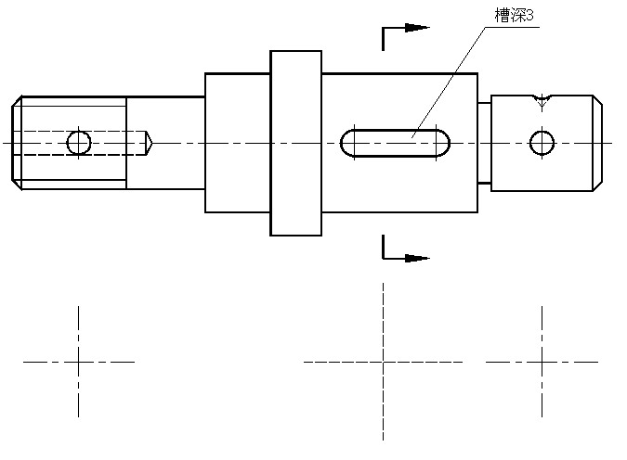
4.已知主、左视图，补画俯视图。（8分）
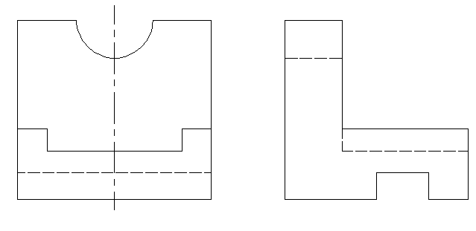

6．将主视图改画成半剖视。（8分）

五、读懂下列零件图，回答问题。（20分）

- 图中越程槽宽度为 毫米，其直径为 毫米，它的局部放大图（小于、等于或大于） 机件相应结构，该放大图是用（视图、剖视、断面） 方式表达的。
- 指出长、宽、高三个方向上的主要尺寸基准。
- 图中轴向尺寸（L）的合格尺寸应从 毫米到 毫米。倒角$2×{\text{45}}^{∘}$表示 向尺寸为2毫米，与 夹角为${\text{45}}^{∘}$。
- 材料代号45表示的是 材料。
- 图中尺寸为$\text{10}×\text{10}$的孔的形状一定是 形。
- 零件左端采用了 画法，来表示四个小孔的分布情况。小孔的定形尺寸为 ，定位尺寸为 。
- 图中表面粗糙度要求最高的是 表面，其表面粗糙度符号为 ，
其含义是 。
- 锥孔表面的表面粗糙度Ra值为 微米。
- 零件最左端面的表面粗糙度Ra值为 微米。
- 解释形位公差的含义：

